Laser: pulsos de luz

UTP: par trenzado no blindado

STP: ídem blindado

Cable telefónico:

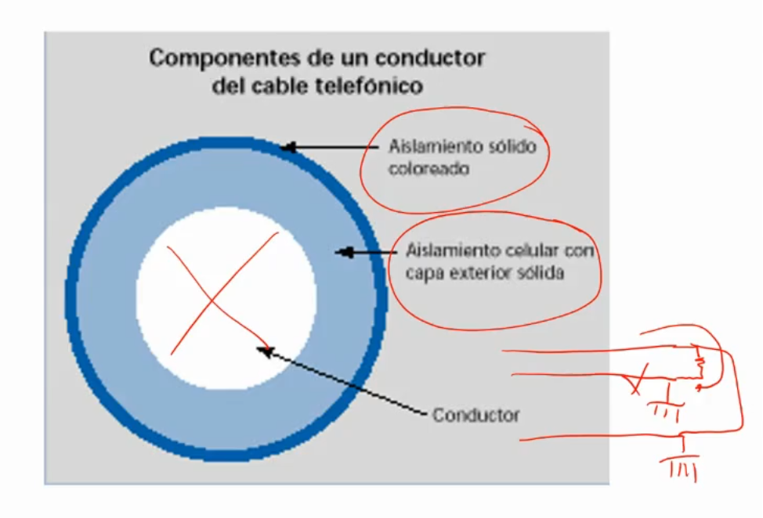

Señales eléctricas

Pares desbalanceados

Y balanceados si uno de los conductores está conectado a tierra

Norma AWG de calibres y diametros en mm:

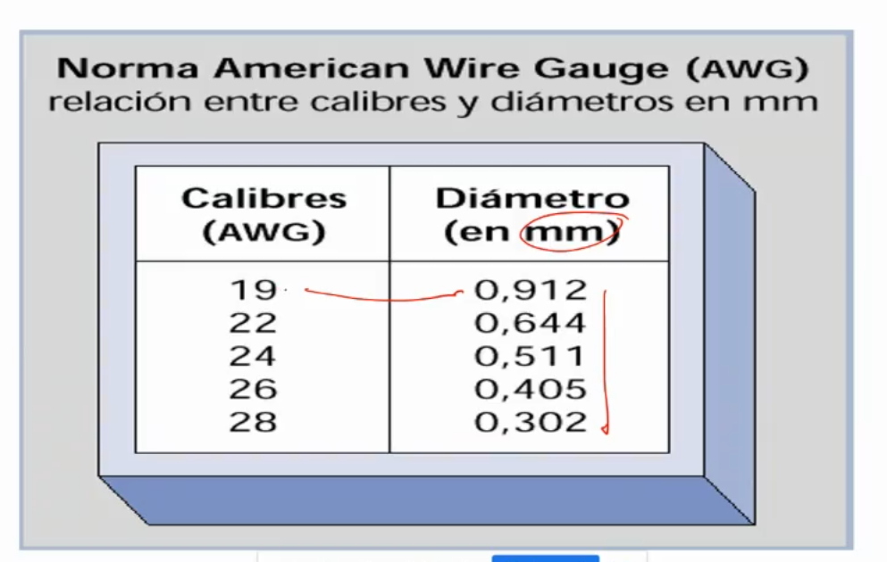

Cable telefónico, desde la central urbana:

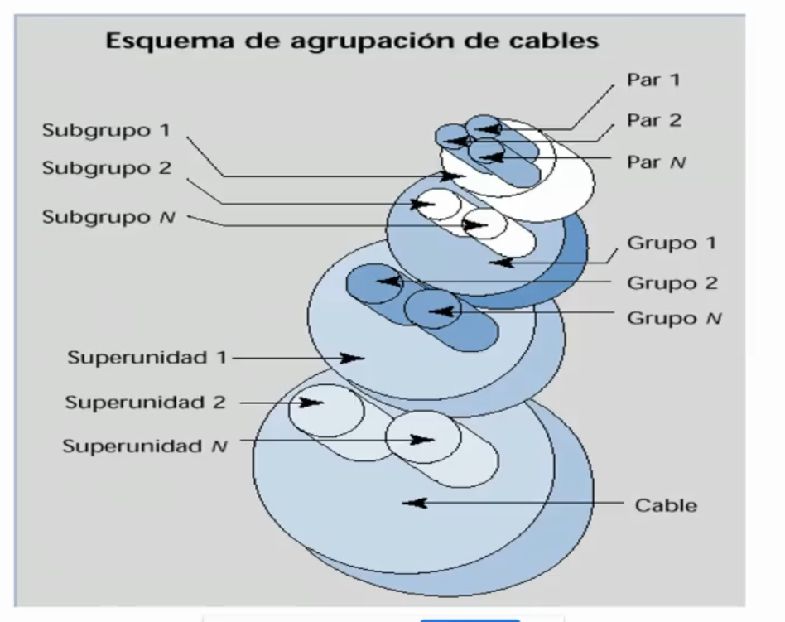

Cuando hay más cantidad de pares, un problema es la cantidad de par y el otro es que se puede tomar más la humedad

Cable de 200 pares:

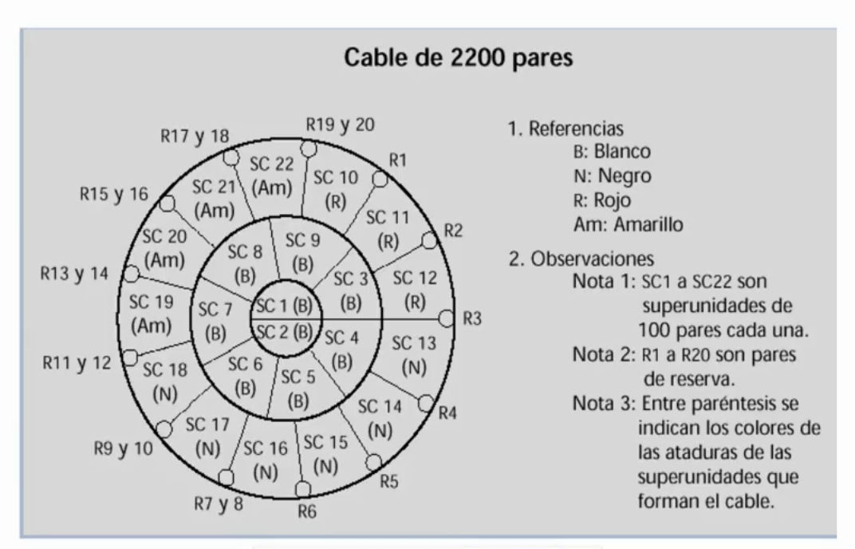

Por estar tan junto, los cables no tienen ruido como para tener interferencia, por tener baja frecuencia y siempre y cuando no se afectara la aislación del cable y que no haya humedad

Como el aumento de f aumenta la interferencia

Esta f es de 4000 y es analogica y su reemplazo no fue por eso

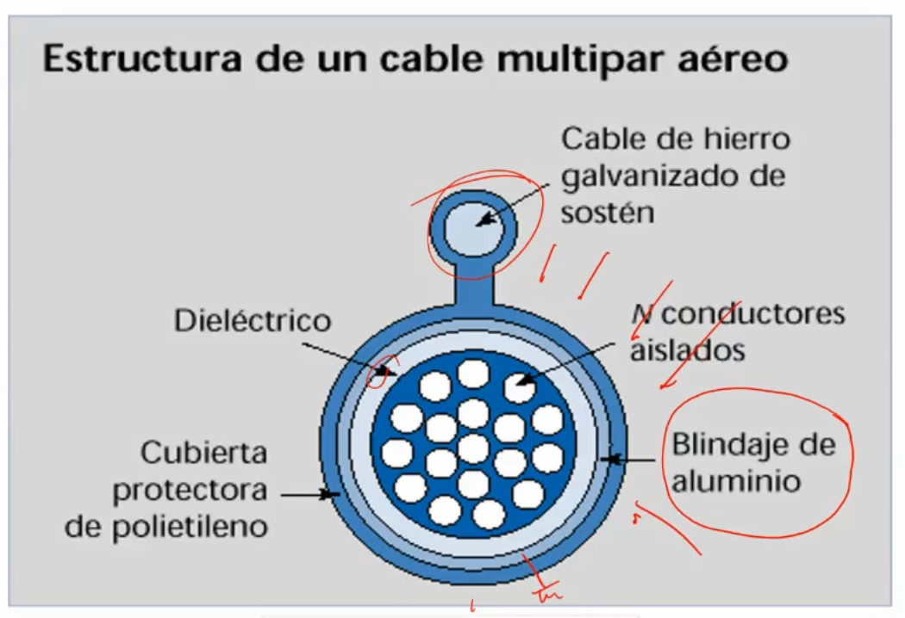

La función del blindaje, el blindaje está conectada a tierra por lo cual no recibe interferencia exterior al cable

El coaxial es un par desbalanceado, un material dieléctrico no permite conducir la corriente

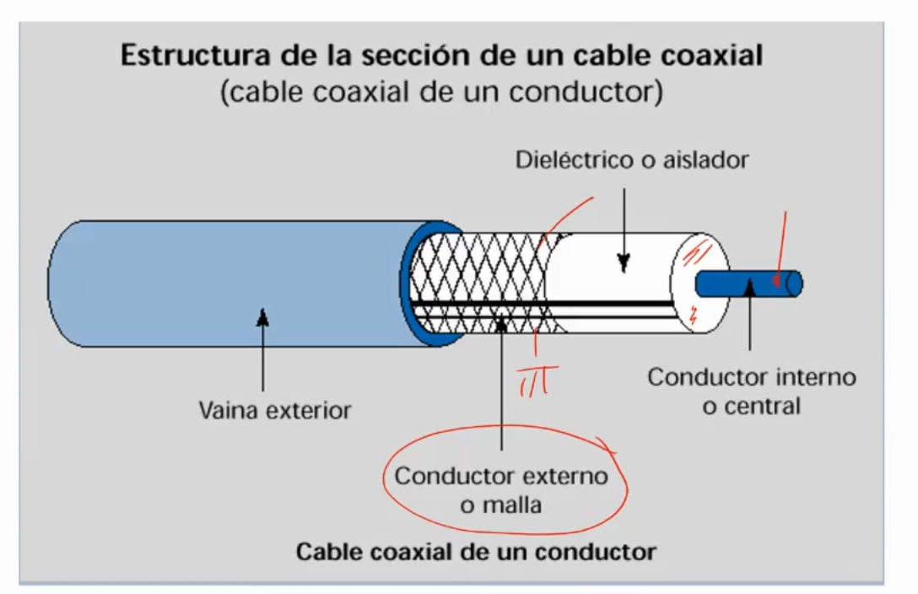

El cable coaxial reemplazo al multipar, su mala conduccion a tierra afecto las pantallas de los televisores haciendo la pantalla muy nitida

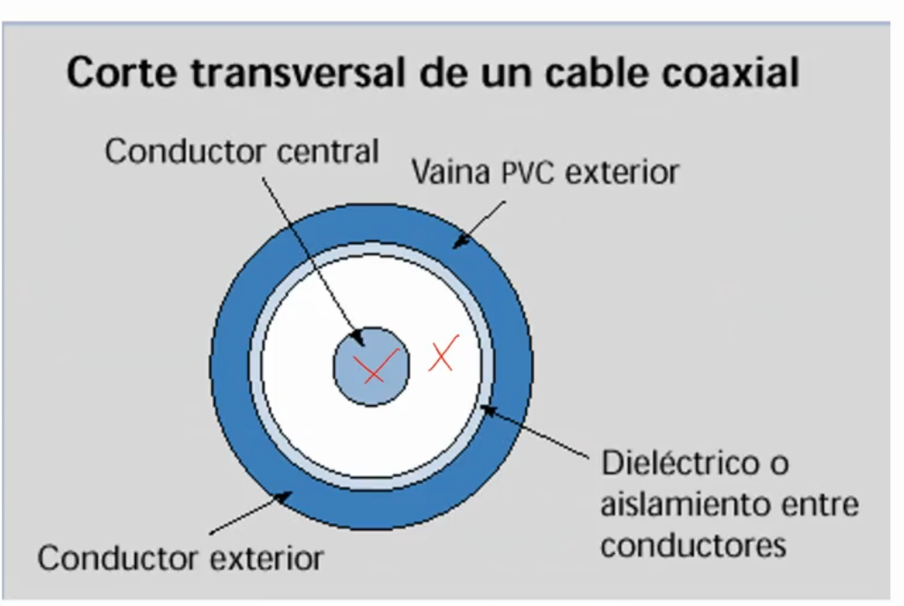

Aspectos del cable coaxial:

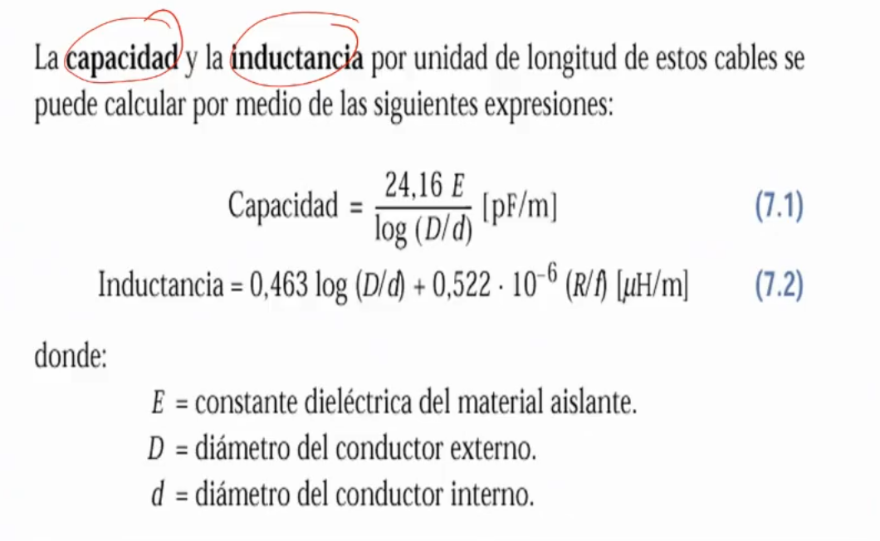

D: diámetro del conductor central

D: diámetro del todo el cable coaxial